**RANCANGAN PROJECT UAS**

**DENGAN TEMA TRANSPORTASI KERETA API**



**KELOMPOK 1**

**Adam Arthur Faizal M3119001**

**Alwi Zein Harahap M3119007**

**Anggita Sari Wulandari M3119009**

**Atiqoh Nur Fadhilah M3119018**

**PROGRAM STUDI TEKNIK INFORMATIKA**

**SEKOLAH VOKASI**

**UNIVERSITAS SEBELAS MARET**

**SURAKARTA**

**2020**

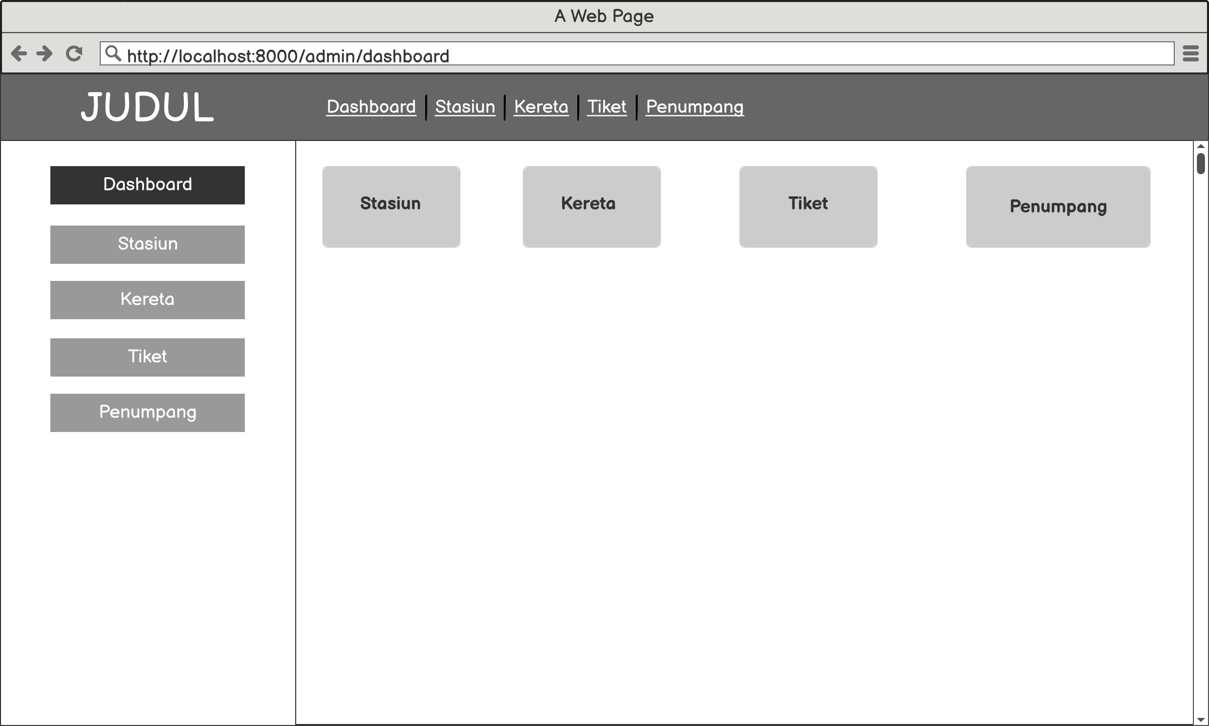Tema : **Transportasi Kereta Api**

Kelompok : 1

Ketua : *Adam Arthur Faizal*

Anggota :

1. *Adam Arthur Faizal (M3119001)*
2. *Alwi Zein Harahap (M3119007)*
3. *Anggita Sari Wulandari (M3119009)*
4. *Atiqoh Nur Fadhilah (M3119018)*

Rancangan Wireframe :

**1. Halaman Dashboard**

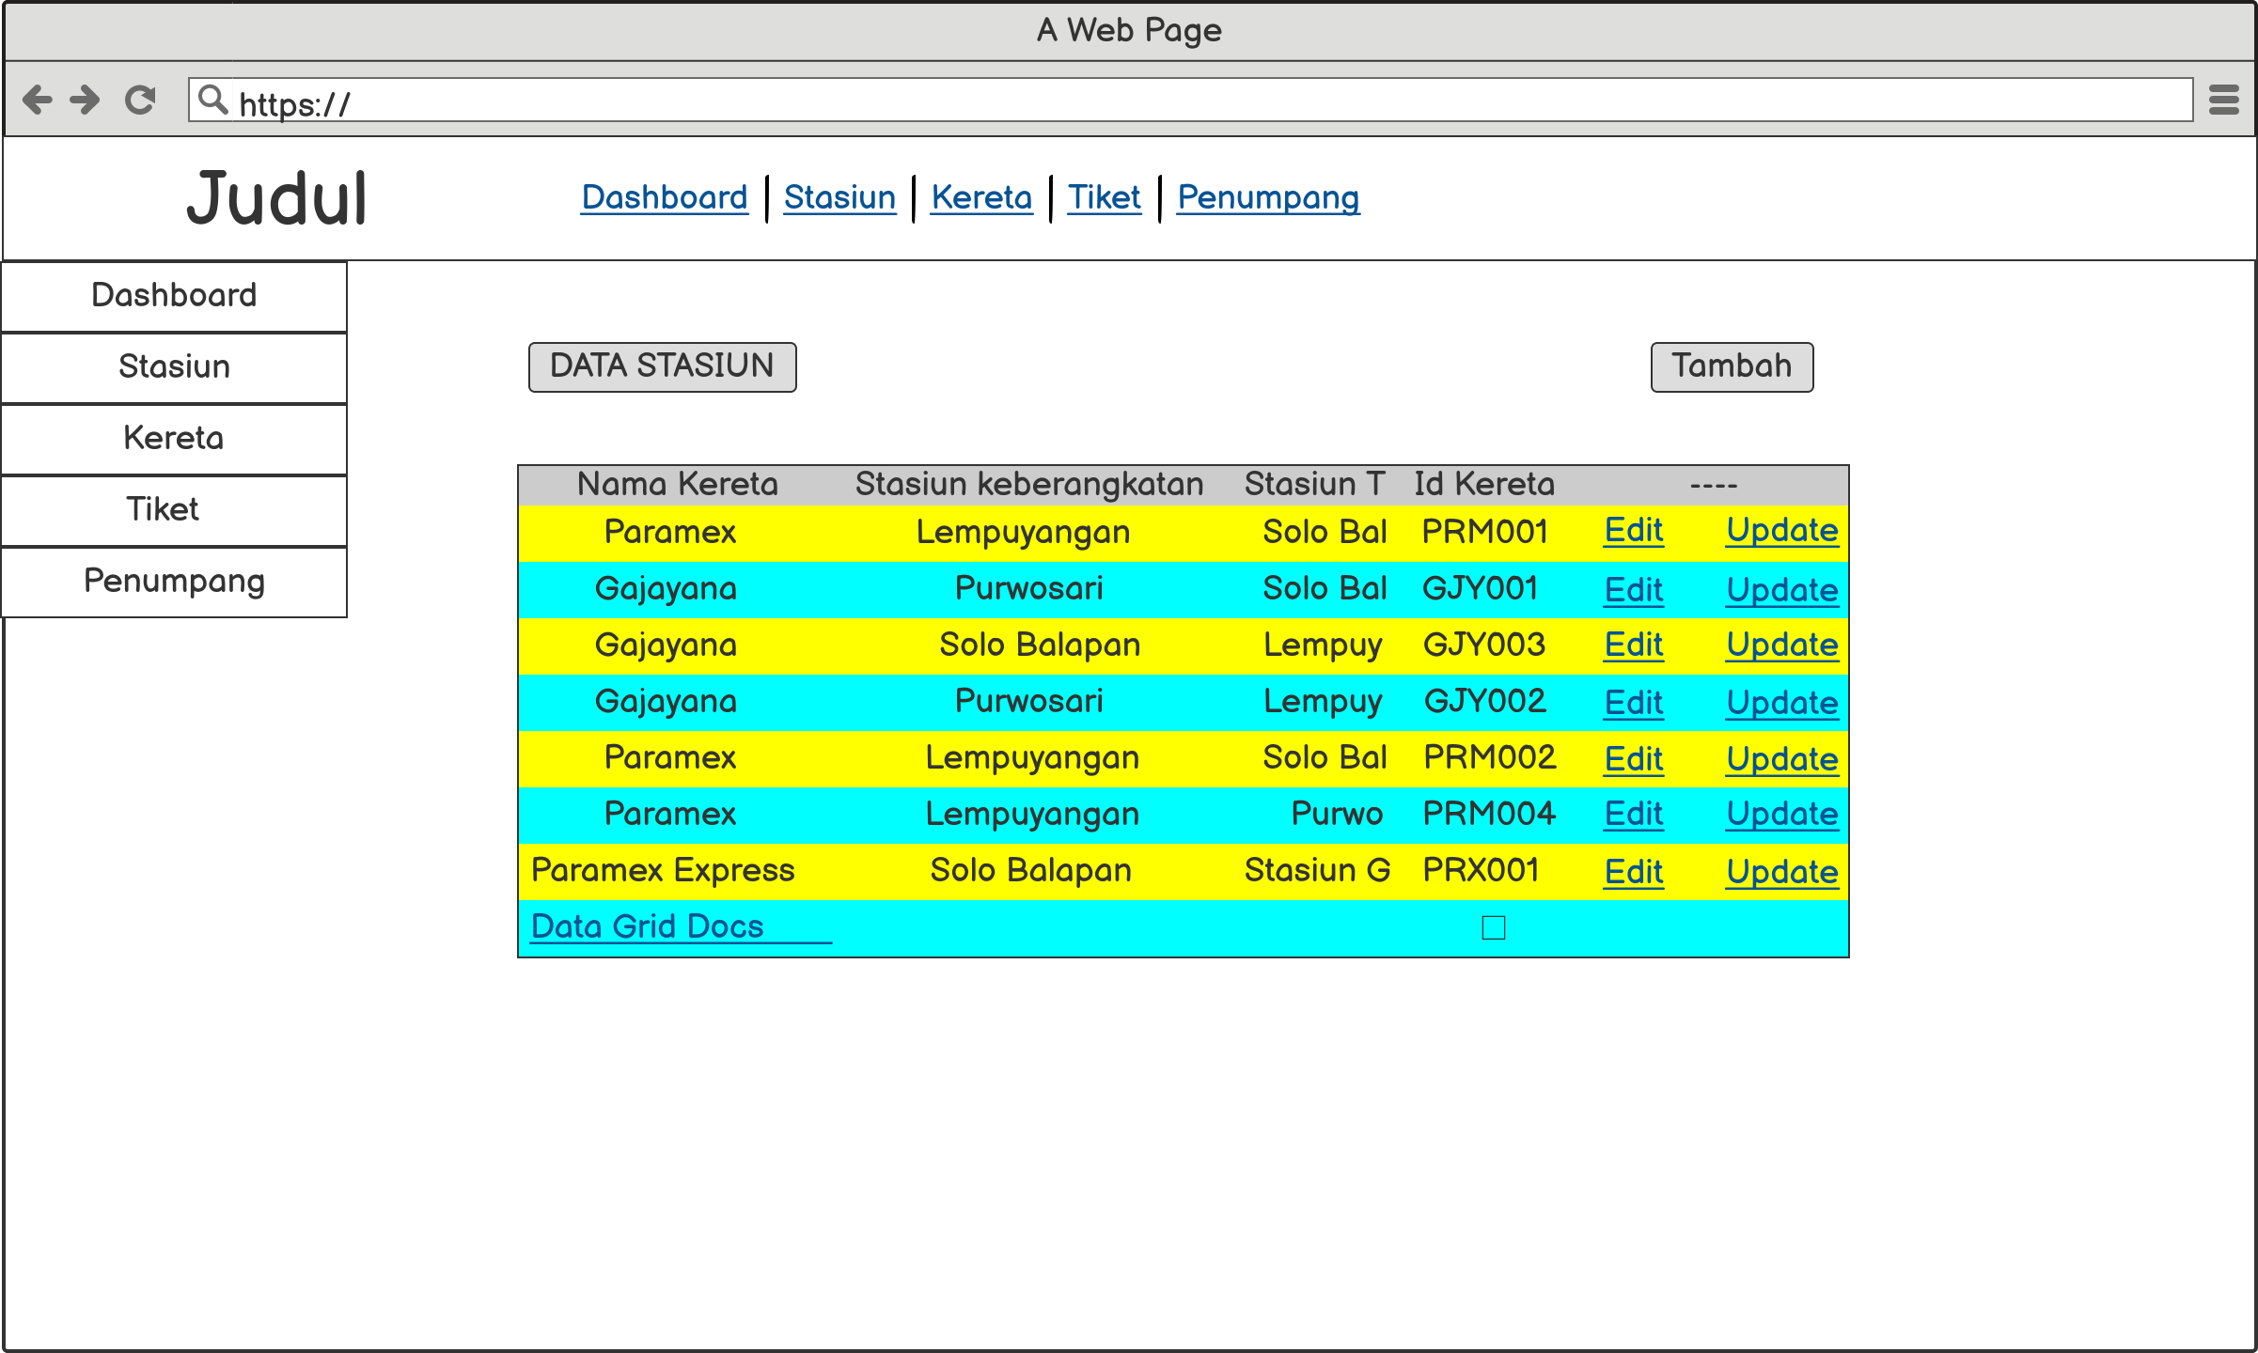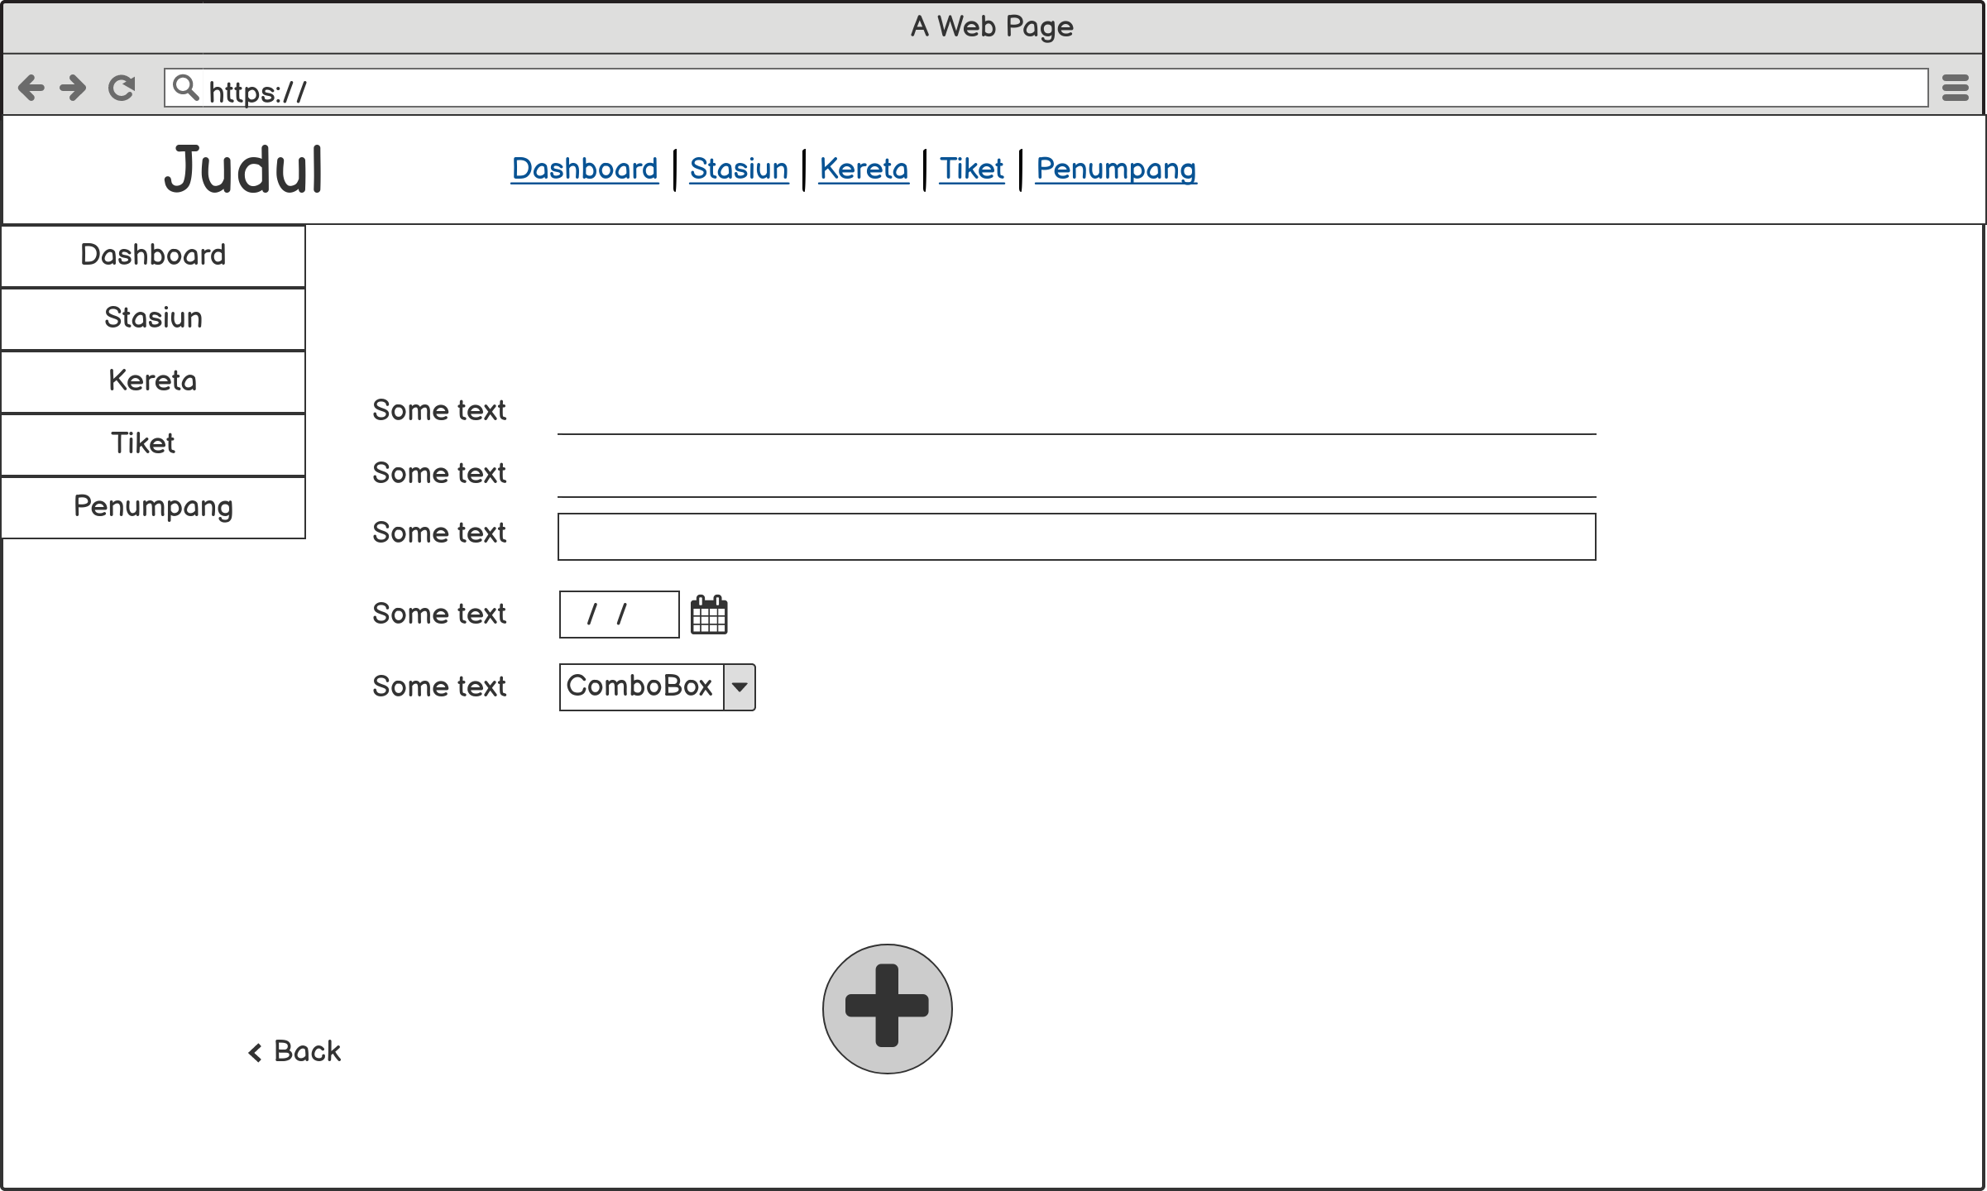**2. Halaman Data Stasiun**

**3. Halaman Tambah Data Stasiun**

**4. Halaman Daftar Kereta**

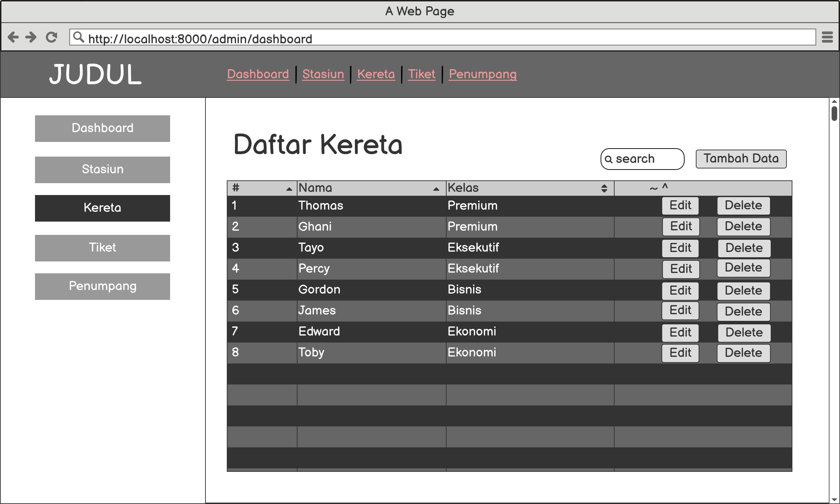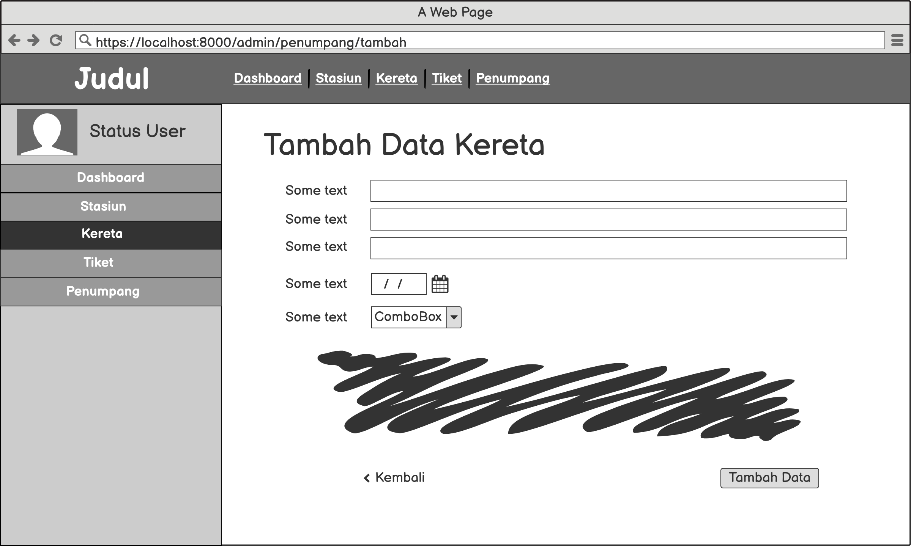**5. Halaman Tambah Data Kereta**

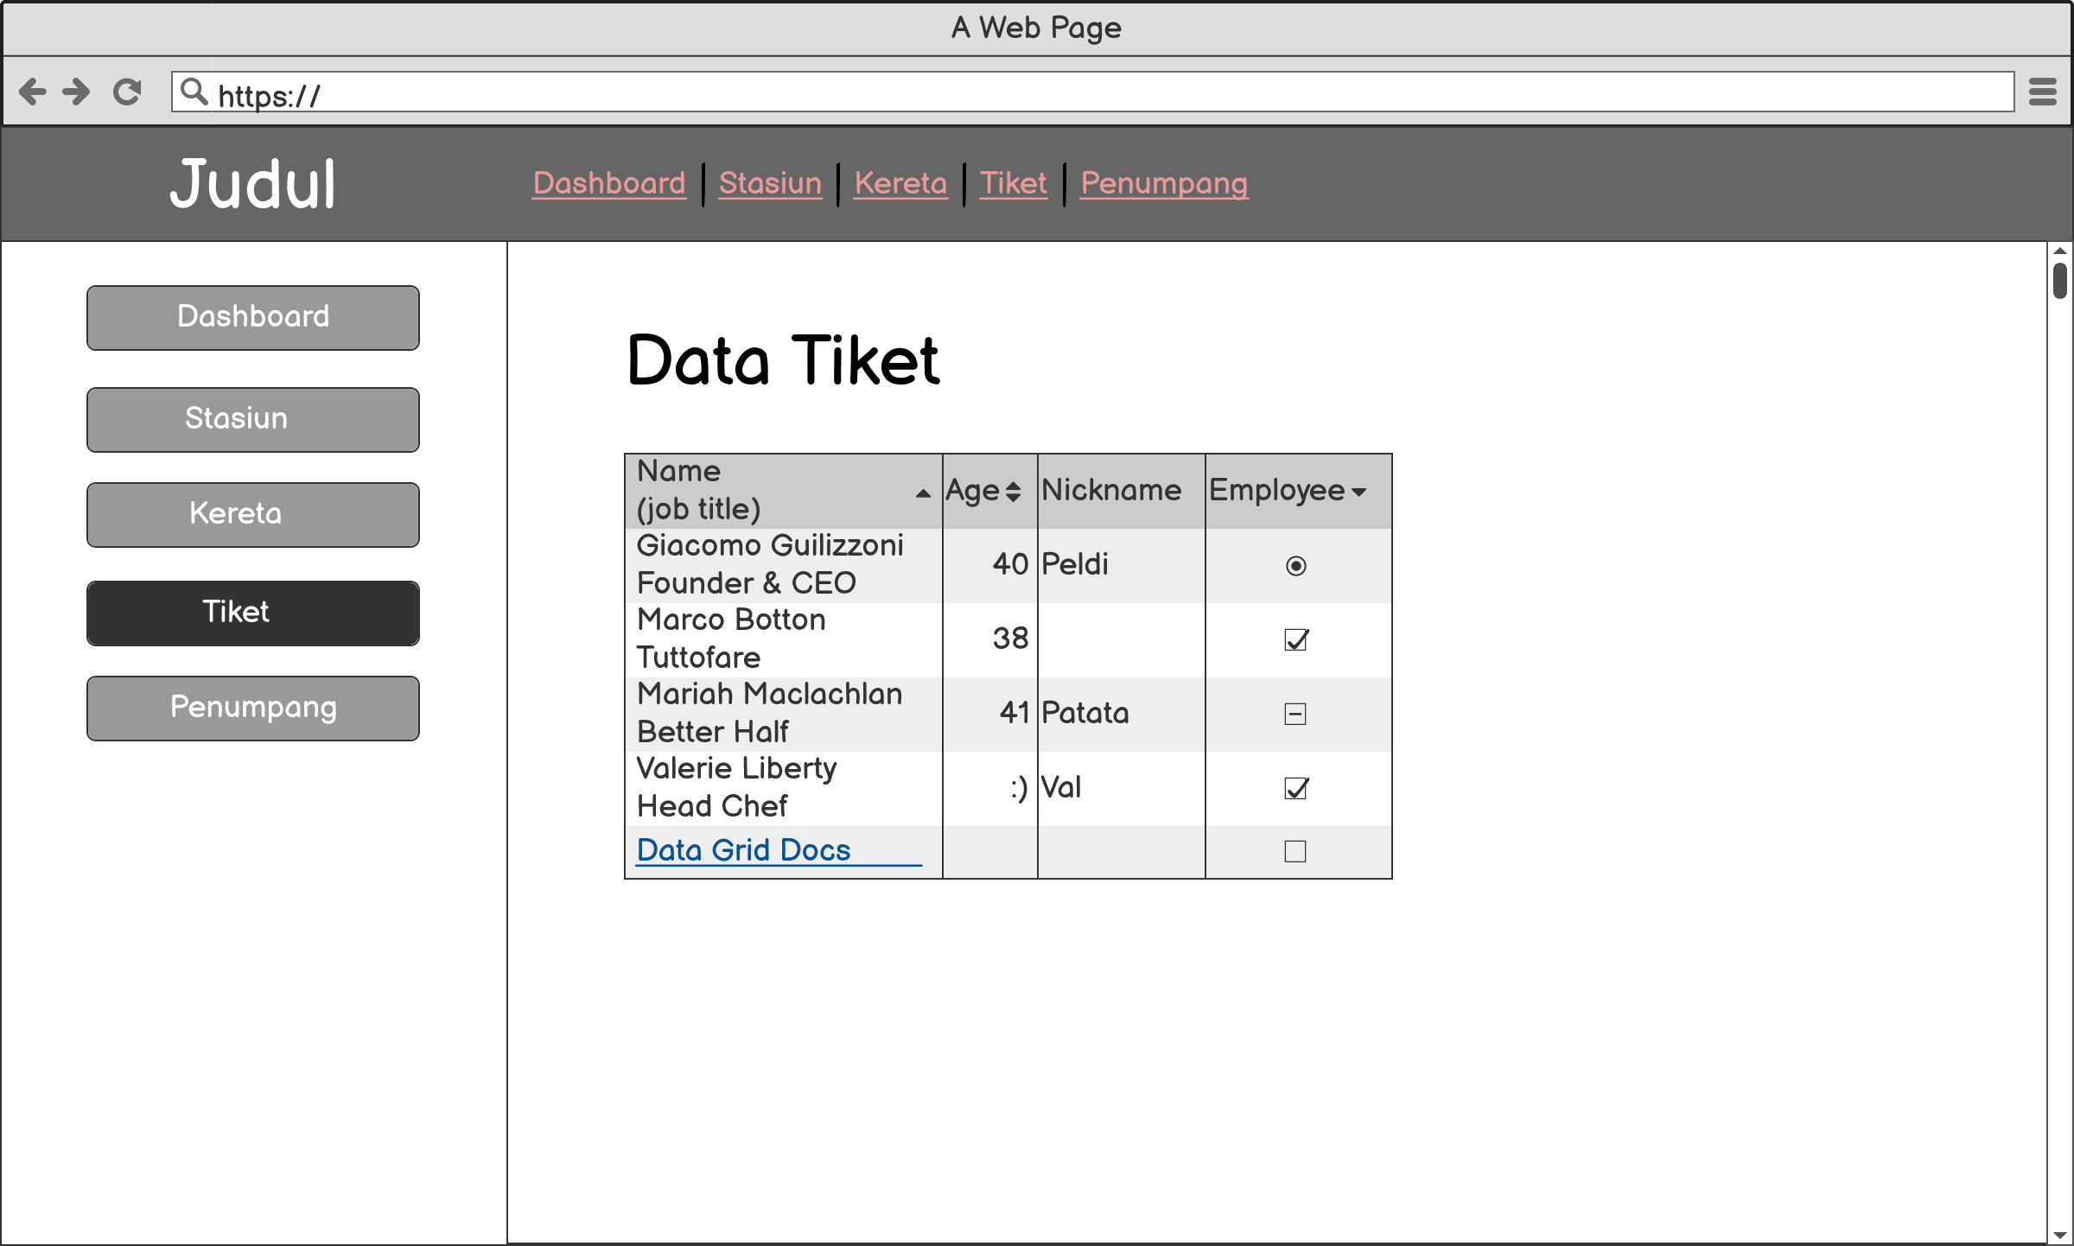**6. Halaman Data Tiket**

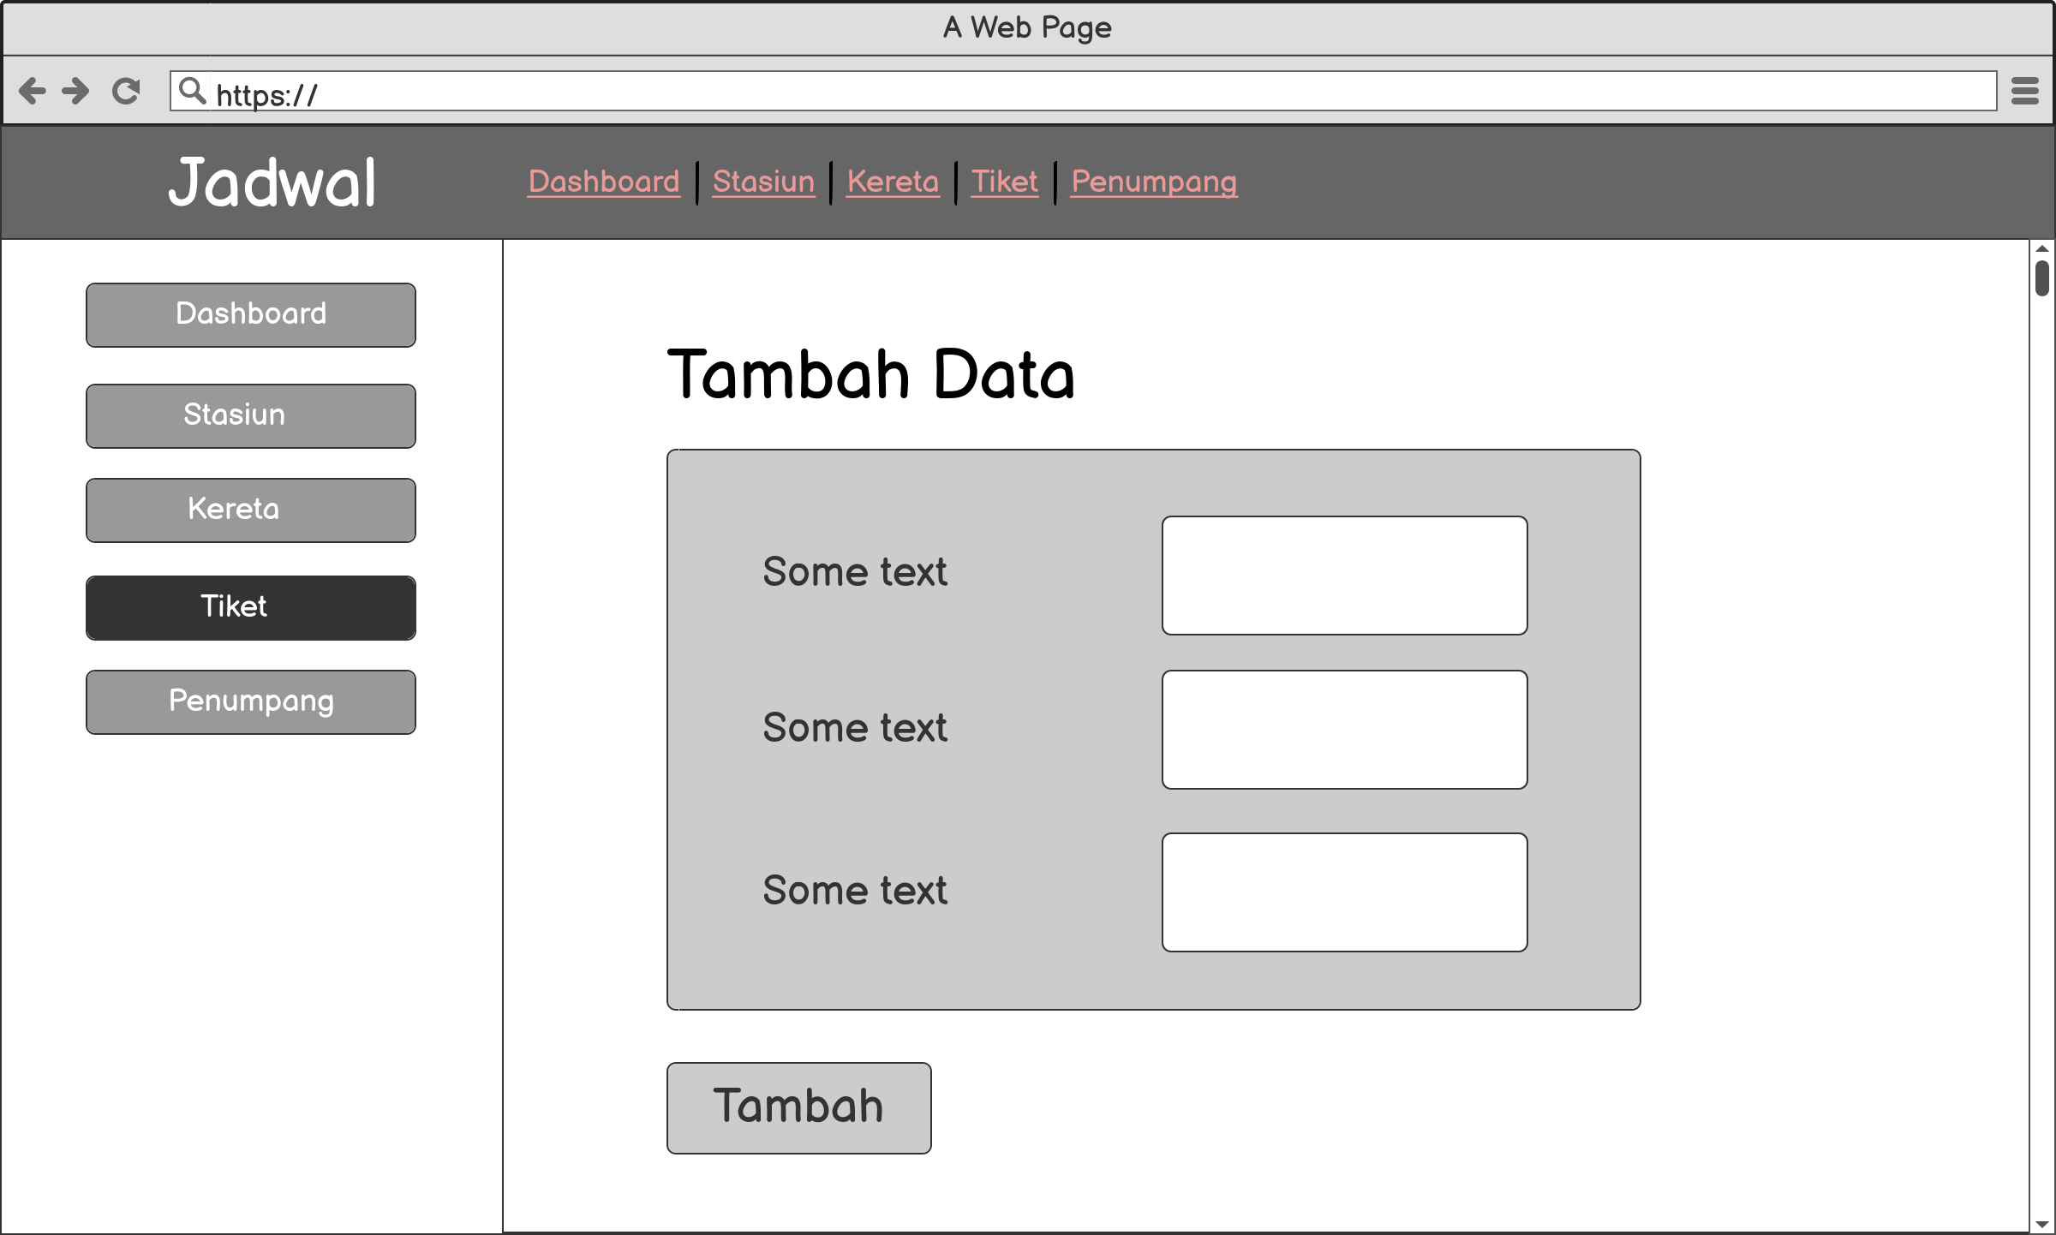**7. Halaman Tambah Data Tiket**

**8. Halaman Daftar Penumpang**

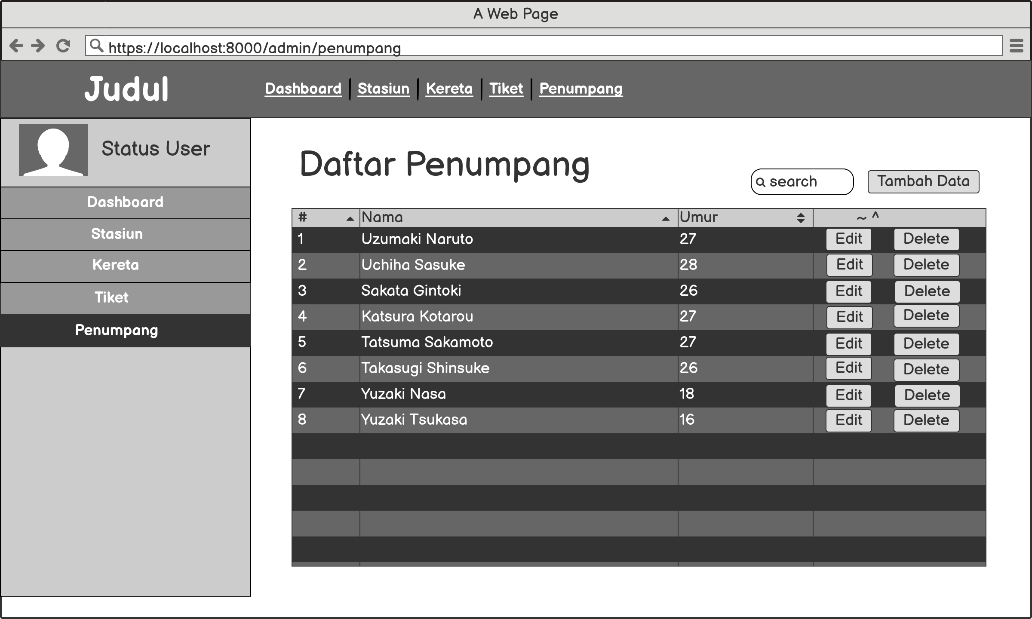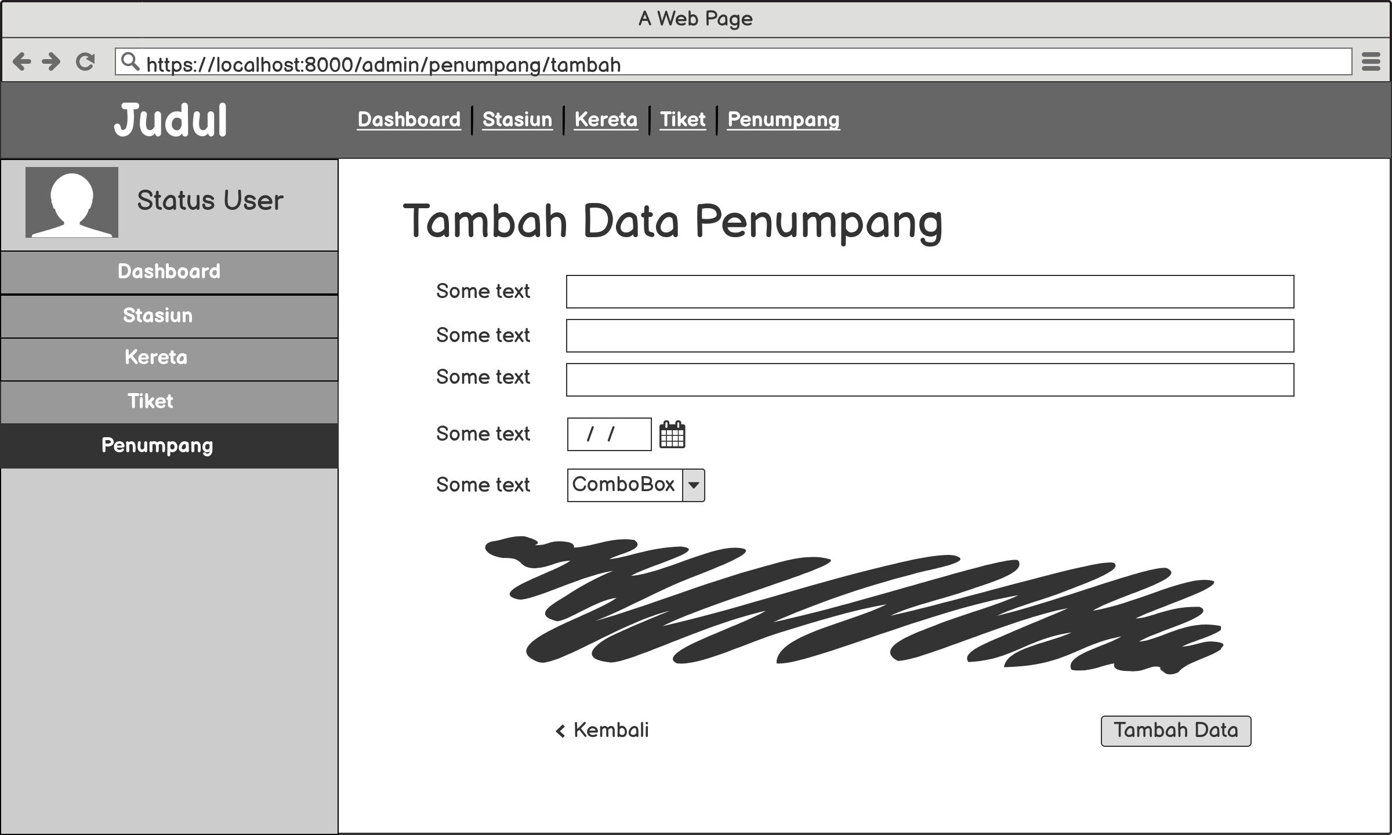**9. Halaman Tambah Data Penumpang**